## “Imaginando Futuros Negocios”

Alumnos de 2º curso de los Ciclos Formativos de Grado Superior de Educación Infantil e Integración Social, han asistido a una charla organizada por el profesorado del módulo  “*Empresa e Iniciativa Emprendedora”* que cursan en el 2º año académico, impartida por *D. Carlos Miras, Técnico del* [*Instituto de Fomento de la Región de Murcia,*](http://www.institutofomentomurcia.es/) que mostró a los alumnos la utilidad del uso de la herramienta *Google Canvas*, **COMO ALTERNATIVA AL PLAN TRADICIONAL DE EMPRESA.**

[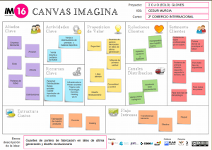](http://www.ciclointegracionsocial.com/wp-content/uploads/2017/02/descarga-1.png)

*Google Canvas*

El objetivo de dicha charla fue el de instruir a los alumnos sobre la versatilidad en la utilización del modelo, así como preparar la participación de los grupos de alumnos  en un concurso denominado **“IMAGINA17**”. En éste concurso se premia las mejores ideas de proyectos empresariales innovadores, que posibiliten la puesta en marcha y desarrollo de empresas en la Región de Murcia, mediante la redacción de un proyecto utilizado como base el ***MODELO CANVAS***.

[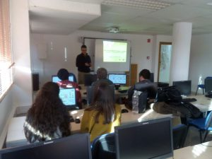](http://www.ciclointegracionsocial.com/wp-content/uploads/2017/02/WhatsApp-Image-2017-02-02-at-17.56.35-1-1.jpeg)

**Durante la charla…**

Los objetivos del Concurso ***“IMAGINA UNA EMPRESA DIFERENTE***”, son:

* Fomentar y promover las iniciativas innovadoras desde el ámbito educativo.
* Apoyar y difundir la cultura emprendedora entre los miembros de los centros educativos de la Región de Murcia.
* Favorecer la aplicación de los conocimientos adquiridos en la creación de nuevas empresas.
* Motivar a los jóvenes en la generación de ideas innovadoras que caminen hacia un futuro de oportunidades.

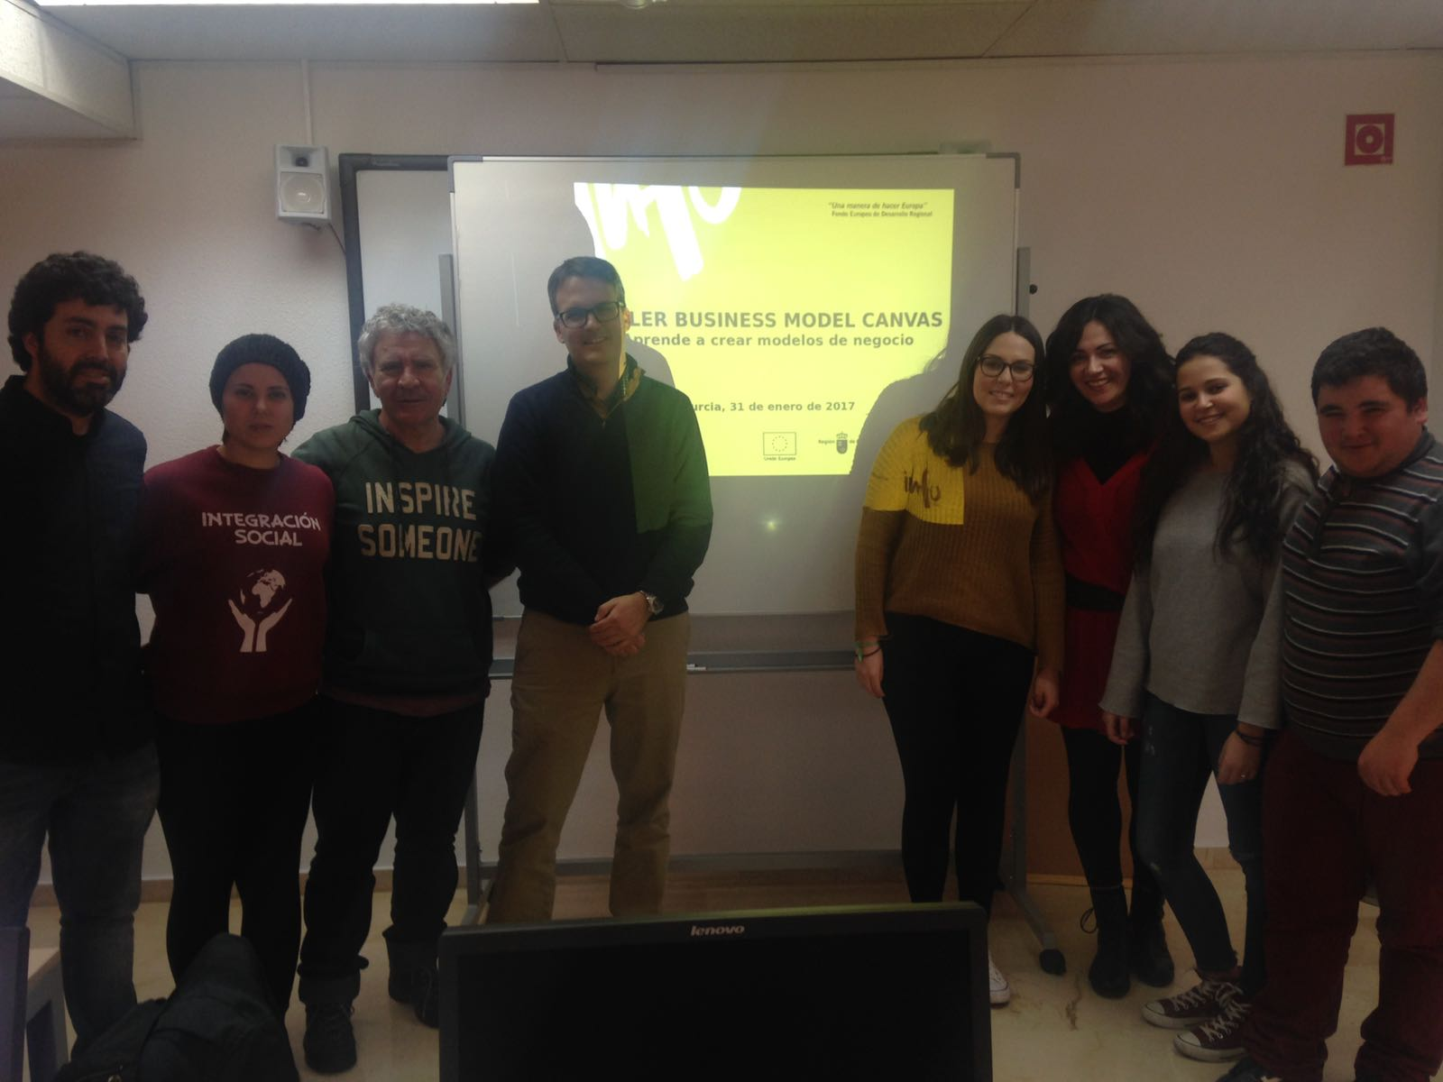

**Manos a la obra: ¡a imaginar nuestra empresa!**

(Más información sobre el concurso en la web: “*Imagina una empresa diferente 2017”)*

Los alumnos se ponen en marcha la imaginación de sus posibles futuros negocios